СВИДЕТЕЛЬСТВО №
О ПРОХОЖДЕНИИ ПЛЕМЕННОГО СМОТРА
BREEDING TEST CERTIFICATE Nr
Полное название кинологической организации (КО) / Name of the club

Порода / Breed
Кличка собаки / Name of the dog
№ регистрации в ВЕРК РКФ / RKF Nr
Пол / Sex: кобель / male сука / female Дата рождения / Date of birth “ ” 20
Клеймо (микрочип) / Tattoo (Chip)
Отец / Sire
Мать / Dam
Заводчик / Breeder
Владелец / Owner
Адрес владельца / Address
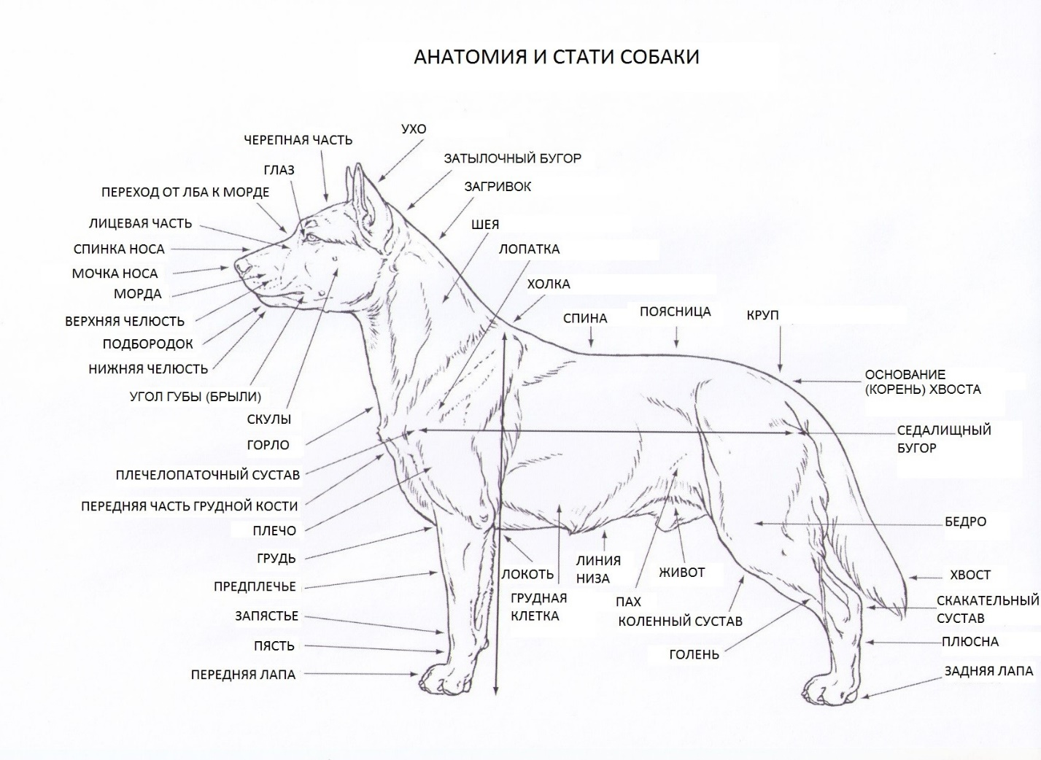
УСТАНОВЛЕНО В ДЕНЬ ПЛЕМЕННОГО СМОТРА / RESULTS OF BREEDING TEST
ПРОМЕРЫ / MEASUREMENTS (промеры проводятся только специфические для породы)
Вес собаки / Weight: (если предусмотрено и указано в стандарте)
Высота в холке / Height at withers
Косая длина туловища / Slanting length of the body
Высота в локте / Height at elbow
Глубина груди / Depth of chest
Обхват груди / Chest circumference: (если предусмотрено стандартом)
Обхват пясти / Circumference of pastern
Длина головы / Length of head: (если предусмотрено стандартом)
Длина морды / Length of muzzle: (если предусмотрено стандартом)
Обхват черепа перед ушами / Circumference of skull before ears: (если предусмотрено стандартом)
Обхват морды у основания/Circumference of muzzle at founding: (если предусмотрено стандартом)
ДЕТАЛЬНОЕ ОПИСАНИЕ СОБАКИ:
общий вид, голова, глаза, выражение, пигментация, уши, зубы (прикус и комплект), шея, линия верха (холка, спина, поясница, круп), хвост, грудь, передние конечности, задние конечности, движения, шерсть, окрас, темперамент
Комментарии судьи / Judge’s notes
Общий вид и тип / General appearance & Type
Половой диморфизм / Sexual dimorphism
Голова / Head
Глаза, выражение / Eyes, Expression
Уши / Ears
Зубы / Teeth
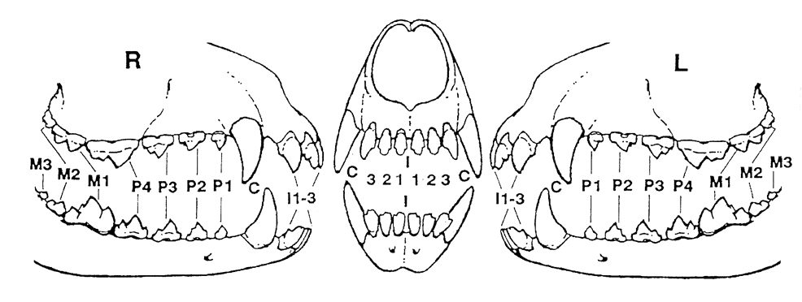
Отсутствующие зубы (отмечены) / Missing teeth (marked) howManyTeethWereMissed
Все зубы в наличии / No teeth are missing 000
Двойные зубы / Double teeth isThereAreDoubleTeeth
Оценка прикуса / Characteristic of the bite Да / Yes Нет / No
- Ножницеобразный / Scissor bite
- Прямой / Direct bite
- Частично прямой / Partially direct bite
- Перекус (отход в мм) / Undershot (mm)
- Недокус / Overshot |  | +
- Перекрестный / Cross bite |  | +
- Нерядность / Not in the line |  |  | +
- Неправильное положение нижних клыков (в десну) /  Wrong position of the lower canines |  |  | +
Примечания / Notes

Шея / Neck
Холка, спина и поясница / Withers, Back & Loins
Круп / Croup
Хвост (постав) и состояние / Tail set & carriage, status
Грудная клетка / Chest (in width & depth)
Плечи и локти / Upper arms and elbows
Углы передних конечностей / Angulation forehand
Углы задних конечностей / Angulation backhand
Шерсть (тип и структура) / Coat (type & structure)
Окрас (детальное описание) и пигментация (мочка носа, веки, когти, подушечки лап) / Colour (in details) & pigmentation (nose, eyelids, nails, pads)
Движения / Movement
Поведение & темперамент /
Behavior & temperament

1. Проверка реакции при шуме / Examination at the noise
- без проблем / without problems - сдержан, слегка насторожен / reserved
- держится неуверенно / unsure - очень испуган / much afraid
2. Проверка на столе / Examination on the table
- ведет себя дружелюбно / friendly - сдержан / reserved - держится неуверенно / unsure
- очень испуган / much afraid iii проявляет агрессию / aggressive
3. Проверка при осмотре зубов / Checking during the teeth examination
jjj зубы осматривает судья / teeth are examined by the judge
- без проблем / without problems - с трудом / with difficulties - проявляет страх / shows fear
- невозможно осмотреть / impossible to examine - не пытался / didn’t try
ppp зубы показывает ведущий собаки / teeth are shown by the handler
- без проблем / without problems - с трудом / with difficulties - проявляет страх / shows fear
- невозможно осмотреть / impossible to examine - не пытался / didn’t try
4. Проверка при показе / Examination in the ring
- уверен в себе / sure - дружелюбен / friendly - сдержан / reserved
- держится неуверенно / unsure - проявляет агрессию / aggressive

Особые достоинства / Specific qualities
Особые недостатки / Specific faults
Рекомендации для племенного использования / Recommendations for breeding

Заключение судьи / Judge’s conclusion:
Вышеуказанная собака мною осмотрена и (рекомендована) (допущена) (условно допущена) (не допущена) к племенному использованию
- Не допущена к племенному разведению (НДР) – собака соответствует оценке «хорошо»
- Не допущена к племенному разведению (НДР) – собака соответствует оценке «удовлетворительно»
- Не допущена к племенному разведению (НДР) – собака соответствует оценке «дисквалификация» (судья в обязательном порядке должен указать причину дисквалификации подробно)

The above mentioned dog was examined by me and (recommended) (admitted) (admitted conditionally) (non admitted) for breeding
Место и дата Племенного смотра / Place & date
Судья / Judge Подпись / Signature

М.П. / Stamp

